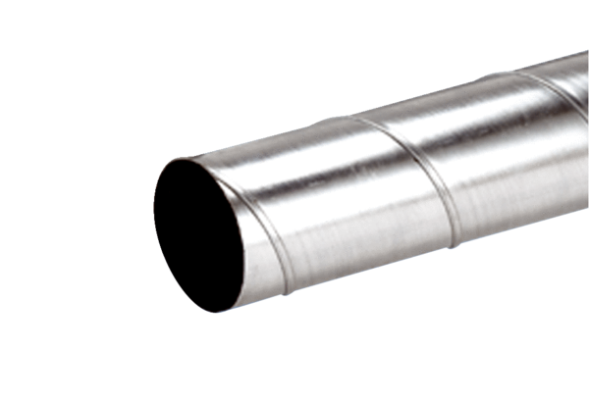Obloženi spirokanal WFR 80Jedinica za pakiranje: 1 komAsortiman: K
Broj artikla: 0055.0075Proizvođač: MAICO

